Dzień Dobry! Witamy po Świętach!

Wtorek 14.04.2020

1.W święta na pewno jedliście sporo smakołyków, zacznijmy więc ten dzień od ruchu.
https://www.youtube.com/watch?v=InxomdEHL8M

2. ,, W magicznym zielonym świecie’’:
- rozwiąż zagadkę:
,, Taki kolor mają liście,
taki kolor trawa ma.
Taki kolor ma też światło,
gdy po pasach idę ja.”

Zamknij oczy i przypomnij sobie wszystkie: rzeczy, rośliny, zwierzęta całe zielone – wymień je. Wiosną największe tereny zielone, to lasy i łąki.

3.,, Zielony obrazek’’- przygotuj materiały plastyczne, wszystkie w kolorze zielonym
np. kredki w różnych odcieniach zieleni, papier kolorowy, wycinankowy, bibułę, papierki itp.
Wykonaj zielony obrazek wg własnego pomysłu.
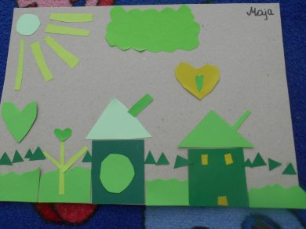

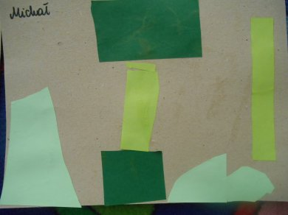
https://przedszkole.uni.lodz.pl/12619-rodzina-barw-zielonych-warsztaty-plastyczne/
4. ,,Zabawa w zielone’’
R. pyta: grasz w zielone?
D. odpowiada: gram
R. Masz zielone?
D. mam
Po skończonej rymowance wskaż cokolwiek w kolorze zielonym.
Zabawę można powtarzać wskazując za każdym razem inną rzecz.

5. Dzieci zainteresowane .
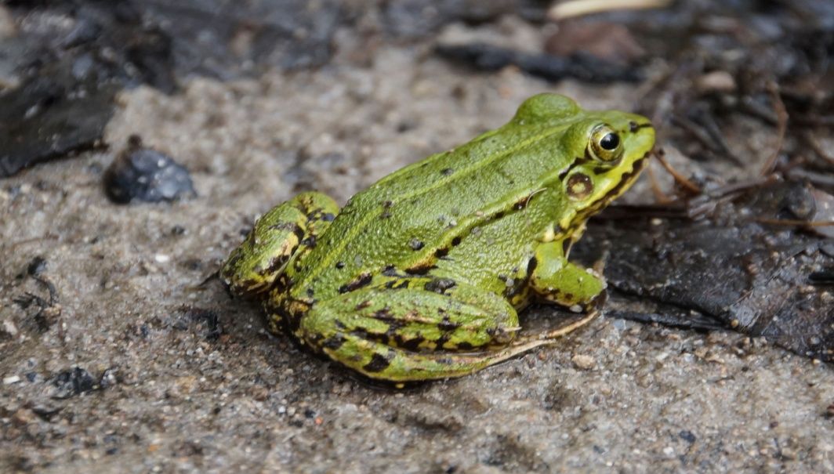

Jaką głoskę słychać na początku w nazwie tego zwierzątka ?
Przyjrzyj się uważnie literce ż. Jeśli masz możliwość wydrukuj i pokoloruj kartę.
http://bystredziecko.pl/karty-pracy/nauka-pisania/2/nauka-pisania-z-kropka-zolw.pdf

6. Karta pracy B: str. 60, 61

